ФБУЗ «Центр гигиены и эпидемиологии в Республике Саха (Якутия)»
Отдел гигиенической подготовки и аттестации

МЕТОДИЧЕСКОЕ ПОСОБИЕ

Грипп в эпидемический сезон

Якутск
Острые респираторные вирусные инфекции (ОРВИ) и грипп продолжают оставаться актуальными для нашей страны в период зимнего сезона. Сезон заболеваемости ОРВИ и гриппом, в течение которого существует наибольшая вероятность эпидемического подъема заболеваемости гриппом, рассчитанный на основании многолетних наблюдений, начинается с декабря текущего года и продолжается до февраля следующего.
Острое респираторное заболевание (ОРЗ), или острая респираторная вирусная инфекция (ОРВИ), охватывает большое количество заболеваний, во многом похожих друг на друга, имеющих сходную клиническую картину с гриппом, но вызывают эти заболевания более 200 совершенно других вирусов.

Грипп – это острое респираторное инфекционное заболевание, возбудителем которого являются вирусы гриппа нескольких типов (А, В и С). Гриппу присущи эпидемический характер заболеваемости, осеннее-зимняя сезонность, высокая контагиозность, с поражением лиц всех возрастных групп, короткий инкубационный период (от нескольких часов до 2-3 дней).
Передача инфекции сезонного гриппа происходит легко и быстро, особенно в местах большого скопления людей, включая школы и интернаты. При кашле или чихании инфицированного человека мелкие капли, содержащие вирус (инфекционные капли), попадают в воздух и могут распространяться на расстояние до одного метра и инфицировать людей, находящихся поблизости, которые вдыхают их. Инфекция может также передаваться через руки, загрязненные вирусами гриппа. Для предотвращения передачи инфекции при кашле необходимо прикрывать рот и нос салфеткой и регулярно мыть руки.
В районах с умеренным климатом сезонные эпидемии происходят, в основном, в зимнее время года, тогда как в тропических районах вирусы гриппа циркулируют круглый год, приводя к менее регулярным эпидемиям. Сезонные эпидемии и бремя болезни.
Клинические проявления гриппа характеризуются острым началом: озноб, повышение температуры тела до З9-40°С, развитие ряда характерных синдромов. В клинике гриппа можно выделить два основных синдрома – интоксикационный и катаральный.
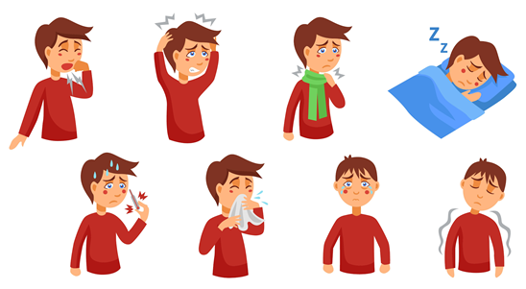
Среди всех ОРЗ именно при гриппе интоксикационный синдром наиболее выражен. Он возникают с первого дня, характеризуется высокой кратковременной (3 – 5 дней) лихорадкой после ощущения озноба, выраженной мышечной и суставной болью, общей слабостью, адинамией, сонливостью, типичной локализацией головной боли – в височных и лобной областях.
Респираторный (катаральный) синдром возникает несколько позже. Типичным проявлением его является развитие трахеита (возникает сухой, болезненный, иногда мучительный, кашель). Трахеит редко бывает изолированным, впоследствии или одновременно присоединяются ларингит (осиплость голоса, першение и болезненность в горле, которые ощущаются на уровне щитовидного хряща во время кашля, при глотании, разговоре; грубый, лающий кашель). Могут наблюдаться сухость и першение в горле как проявление фарингита; некоторая заложенность и сухость слизистой оболочки носа, умеренные выделения из носа – ринит (развивается со 2-3-го дня болезни), бронхит (боль за грудиной, иногда сухие хрипы). Важно определять уровень поражения бронхов, что имеет как диагностическое, так и прогностическое значение.
Люди болеют гриппом в любом возрасте, но есть группы населения, подверженные повышенному риску.
- Повышенному риску развития тяжелой болезни или осложнений в результате инфицирования подвергаются беременные женщины, дети в возрасте до 5 лет, пожилые люди, люди с хроническими нарушениями здоровья (такими как хронические болезни сердца, легких и почек, нарушения метаболизма, нарушения неврологического развития, болезни печени и крови) и люди с ослабленным иммунитетом (в результате ВИЧ/СПИДа, химиотерапии или лечения стероидами, а также в связи со злокачественными новообразованиями).
- Работники здравоохранения подвергаются высокому риску инфицирования вирусом гриппа во время контактов с пациентами и могут способствовать дальнейшей передаче инфекции, особенно людям из групп риска.
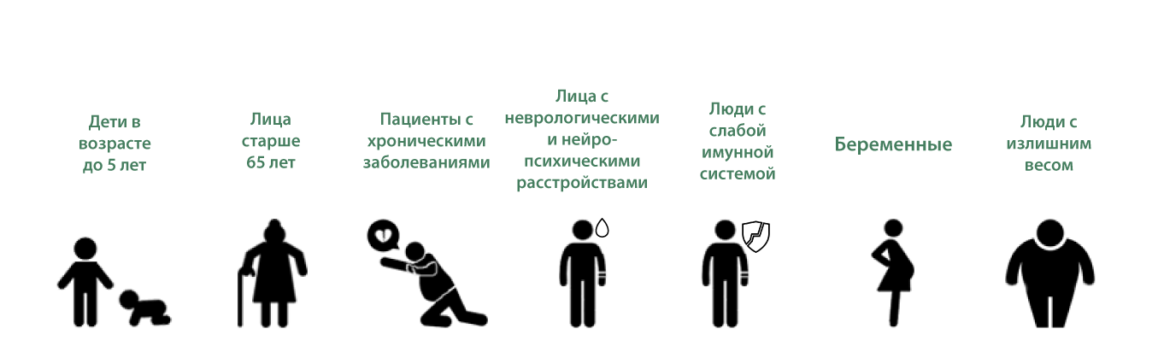
Пациенты, не входящие в группы повышенного риска, должны получать симптоматическое лечение. При наличии симптомов им рекомендуется оставаться дома с тем, чтобы минимизировать риск инфицирования других людей в сообществе. Лечение направлено на смягчение симптомов гриппа, таких как высокая температура. Пациенты должны следить за своим состоянием и в случае его ухудшения обращаться за медицинской помощью. Если известно, что пациентам угрожает высокий риск развития тяжелой болезни или осложнений, они, помимо симптоматического лечения, должны как можно скорее получать противовирусные препараты.
Наиболее эффективным способом профилактики болезни является вакцинация. Вот уже более 60 лет имеются и используются безопасные и эффективные вакцины. Через некоторое время после вакцинации иммунитет ослабевает, поэтому для защиты от гриппа рекомендуется ежегодная вакцинация. Наиболее широко в мире используются инъекционные инактивированные противогриппозные вакцины.
Среди здоровых взрослых людей противогриппозная вакцина обеспечивает защиту даже в том случае, если циркулирующие вирусы не соответствуют в точности вакцинным вирусам. Однако для пожилых людей вакцинация против гриппа может быть менее эффективной с точки зрения предотвращения болезни, но ослабляет ее тяжесть и уменьшает вероятность развития осложнений и смертельного исхода. Вакцинация особенно важна для людей, подвергающихся высокому риску развития осложнений, а также для людей, живущих с людьми из группы высокого риска или осуществляющих уход за ними.
ВОЗ рекомендует ежегодную вакцинацию для следующих групп населения:
- беременные женщины на любом сроке беременности
- дети в возрасте от 6 месяцев до 5 лет
- пожилые люди (старше 65 лет)
- люди с хроническими нарушениями здоровья
- работники здравоохранения.
Эффективность противогриппозной вакцины зависит от того, насколько циркулирующие вирусы совпадают с вирусами, содержащимися в вакцине. На протяжении многих лет ВОЗ обновляет свои рекомендации в отношении состава вакцины (трехвалентной), нацеленной на 3 наиболее представленных циркулирующих типа вируса (два подтипа вируса гриппа А и один подтип вируса гриппа В).
Помимо вакцинации и противовирусного лечения мероприятия общественного здравоохранения включают меры индивидуальной защиты, такие как:
- регулярное мытье и надлежащее высушивание рук;
- надлежащая респираторная гигиена – прикрытие рта и носа при кашле и чихании салфетками с их последующим надлежащим удалением;
- своевременная самоизоляция людей, почувствовавших себя нездоровыми, с высокой температурой и другими симптомами гриппа;
- предотвращение тесных контактов с больными людьми;
- предотвращение прикасаний к глазам, носу и рту.

